

关于申报2021-2022学年第一学期

公共选修课的通知

各学院：

2021-2022学年第一学期校公共选修课申报工作已经开始，请及时通知教师，积极组织申报。有关事项通知如下：

一、申报要求

1.首次申请开设的课程主讲教师应具备一定的专业素养和2年(含)以上相关课程教学经验，且具有讲师及以上技术职称或博士学位。

2.每位教师每学期申请开设公共选修课的门数不得超过2门。

二、申报时间及流程

1.申报时间：6月9日至6月18日。

首次申请开设的课程纸质版材料务必于6月15日（周二）之前以学院为单位交至教务处教学科（明德楼D0101）。

2.申报流程

**首次申请开设公共选修课或申请开新课的教师，**下载填写《西安文理学院公共选修课申请表》（见附件1），由学院主管领导审核签字后报教务处审批，审批通过后由教务处增添至课程库，教师方可进行网上申请（具体操作按照附件2）。

**非首次申请开课但是尚未在新教务系统中进行“课程任课资格申请”**的老师，请按照附件2流程操作。

**上学期已经在新教务系统中通过“课程任课资格申请”**的老师如本学期申报请按照附件2中的程序二流程进行“通识选修课确认”。

三、课程设置

1.公共选修课课程类别为五大类，分别为：①创新与创业类②艺术与审美类③人文与社会类④技术与工具类⑤科学与环境类。

2.公共选修课起始周分为1-8周、9-16周、1-16周三类。学时分为16学时、32学时两类，学分分别是1学分和2学分。

四、课程管理

为了确保公共选修课的质量以及课程库的规范管理，建立公共选修课课程退出机制。

1.连续两次因选课人数不足导致停课的课程，退出公共选修课课程库，并不得以相同课程名称再次提出申请。

2.已录入公共选修课课程库的课程每年至少开出一次，对于连续两年不申请开课的课程退出公共选修课课程库。

3.任课教师须于课程考试结束后五日内将成绩登录学校教务综合管理系统，并在成绩登记表的规定栏目签名。经学院领导签字盖章后，与试卷册一同送交教务处教务科（明德楼D0106），逾期未提交成绩的教师将取消再次申请公共选修课的资格。

4.教务处定期对需要退出课程库的课程进行筛选。

5.公共选修课的上课时间以校历中的晚自习时间为准。

附件：1.[西安文理学院公共选修课申请表](E:\\冯鹏留存文件\\教学运行\\附件2.doc)

2.教师申请校公共选修课操作流程

教 务 处

2021年6月8日

附件1

**西安文理学院**

**公共选修课申报表**

**课程名称：**

**教师姓名：**

**职　　称：**

**所在院系：**

**西安文理学院教务处**

**2021年　6　月　　日**

**填表要求**

一、本表适用于首次申请开设公共选修课或开新课的教师。请认真填写，填写内容要具体、准确，字迹要端正、清楚。

二、表一中的课程类别分为①创新与创业类②艺术与审美类③人文与社会类④技术与工具类⑤科学与环境类5大系列，填表人根据开设课程所属专业类别填写；考核方式指闭卷、开卷、面试、口试、小论文等形式，每学期考核不得少于三次。

三、表二中的授课方式指理论讲授、讨论、实验、上机等。

四、表三的课程教学大纲格式如下：

1. 教学目的与课程性质、任务
2. 课堂讲授部分
   1. 各章节要点及分章节的授课时数
   2. 习题作业
   3. 使用教材及主要参考书
3. 试验、实习部分
   1. 实验名称、学时数
   2. 内容提要
   3. 实习（实习内容要点、实习周数、实习报告的撰写要求等）

五、申请开课教师附彩色照片一张（在背面写上姓名），随表一同交自己所属院。

六、如果填写内容较多，可另加附页。

表一：西安文理学院公共选修课申报表

|  |  |  |  |  |  |  |  |  |  |  |  |  |  |  |  |  |  |  |  |  |  |  |  |
| --- | --- | --- | --- | --- | --- | --- | --- | --- | --- | --- | --- | --- | --- | --- | --- | --- | --- | --- | --- | --- | --- | --- | --- |
| 教师姓名 |  | | 年龄 | |  | | | | 性别 | | | |  | | | 学历学位 | | | | |  | | |
| 职称 |  | | 毕业学校 | | | | | |  | | | | | | | | 所学专业 | |  | | | | | |
| 研究方向 |  | | | | | | 讲授过的主要课程 | | | | | | | |  | | | | | | | | | |
| 联系电话 |  | | | | | | | | | 电子邮箱 | | | | |  | | | | | | | | | |
| 课程名称 |  | | | | | | | | | | | | | 课程类别 | | | |  | | | | | | |
| 学 分 | 总学时 | | | 讲课学时 | | | | | | | 实验学时 | | | 实习（天） | | | | 考核方式 | | | | 其他 | | |
|  |  | | |  | | | | | | |  | | |  | | | |  | | | |  | | |
| 开课学期 | □第一学期 | | | | | □（1-8周）  □（9-16周） | | | | | | | | 建议上课时间 | | | |  | | | | |
| □第二学期 | | | | | □（1-8周）  □（9-16周） | | | | | | | |
| 教室要求 | □普通 □多媒体 | | | | | | | 授课对象 | | | | | |  | | | | 建议选课人数 | |  | | | | |
| 此课程的先修条件 | |  | | | | | | | | | | | | | | | | 建议开设  教学班数 | |  | | | | |
| 拟用教材 | | | | | | | | | | | | 作者译者 | | | | | | 出版社 | | | | | | | |
|  | | | | | | | | | | | |  | | | | | |  | | | | | | | |
| 参考书 | | | | | | | | | | | | 作者译者 | | | | | | 出版社 | | | | | | | |
|  | | | | | | | | | | | |  | | | | | |  | | | | | | | |
|  | | | | | | | | | | | |  | | | | | |  | | | | | | | |
|  | | | | | | | | | | | |  | | | | | |  | | | | | | | |
| 主讲教师开课背景（个人学科背景，从事教学科研及学习进修情况） | | | | | | | | | | | | | | | | | | | | | | | | |

|  |
| --- |
| 开设本课程意义： |
| 课程已有的基础条件（含实验条件），是否具备开设此课程的条件： |
| 课程内容简介： |

表二：西安文理学院公共选修课授课计划

**20 ~20 学年度第 学期 （ 周— 周） 课程名称： 主讲教师：**

|  |  |  |  |  |  |
| --- | --- | --- | --- | --- | --- |
| **周 次** | **授课时间** | **节数** | **课程教学内容** | **授课方式** | **备 注** |
| **1** |  |  |  |  |  |
| **2** |  |  |  |  |  |
| **3** |  |  |  |  |  |
| **4** |  |  |  |  |  |
| **5** |  |  |  |  |  |
| **6** |  |  |  |  |  |
| **7** |  |  |  |  |  |
| **8** |  |  |  |  |  |
| **9** |  |  |  |  |  |
| **10** |  |  |  |  |  |
| **11** |  |  |  |  |  |
| **12** |  |  |  |  |  |
| **13** |  |  |  |  |  |
| **14** |  |  |  |  |  |
| **15** |  |  |  |  |  |
| **16** |  |  |  |  |  |

表三：西安文理学院公共选修课教学大纲

|  |  |  |  |  |  |  |  |  |  |  |  |  |  |  |  |
| --- | --- | --- | --- | --- | --- | --- | --- | --- | --- | --- | --- | --- | --- | --- | --- |
| 课程名称 | | |  | | | | | | | | | 学时 | |  | |
| 教学大纲： | | | | | | | | | | | | | | | |
|  | | | | | | | | | | | | | | | |
| 审批结果 | 院系审核意见  院长（教学）签字（盖章）：  年 月 日 | | | | | | | | 教学工作委员会审批意见  负责人签字（盖章）  年 月 日 | | | | | | |
| 课程编号 | | |  | | | 课程名称 | |  | | | | 学分 | |  |
| 总学时 |  | | | 讲课 |  | | 实验 |  | 实习 |  | | 上机 | |  |
| 该课程自 年第 学期开始，每学年第 学期开课，试开课时间为一年。 | | | | | | | | | | | | | | |

附件2

教师申请校公共选修课操作流程

登录网址：<http://jwglnew.xawl.edu.cn/>

完成以下两个程序：

**程序一：课程任课资格申请**（上学期已经在新教务系统操作过的直接进行程序二）

操作路径：申请 🡪 课程任课资格申请（教师）

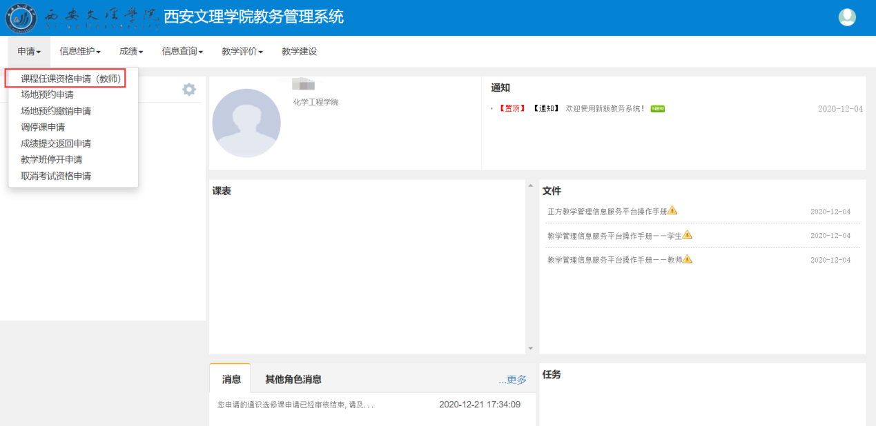

点击“申请”弹出 “申请课程任课资格” 页面

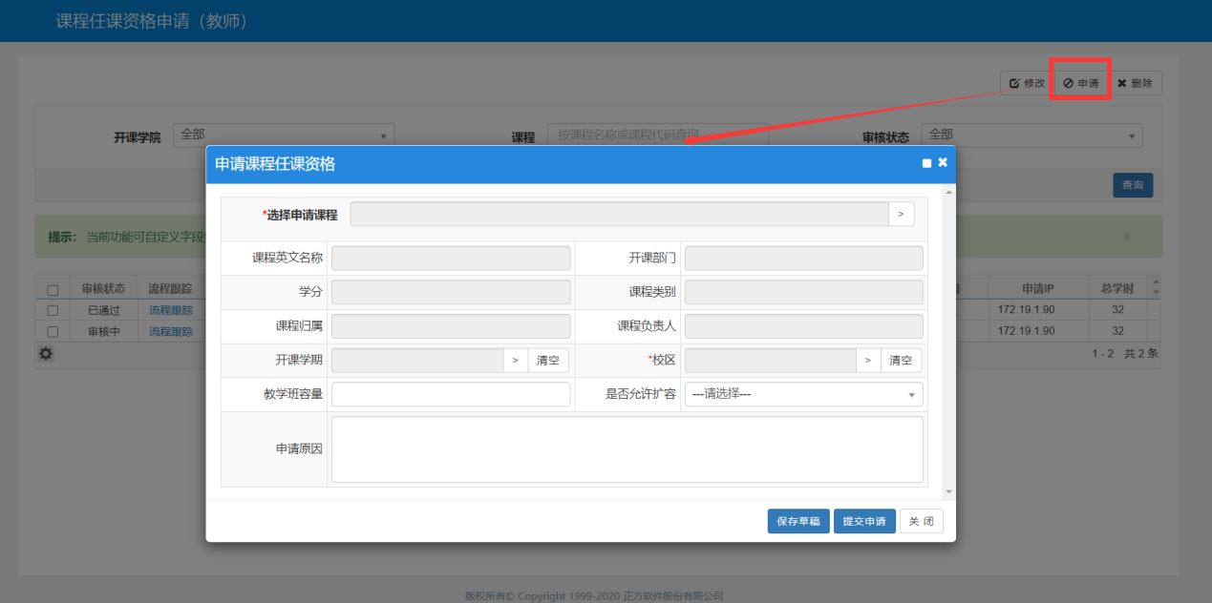

“选课申请课程” 项 点击“**>**” 弹出 选择课程对话框

备注：

1.课程类别 选择“校公共选修课”，可查询系统中所有的公共选修课；

2.也可通过 “课程名称” 模糊查询；也可与其他条件组合进行查询

3.校公共选修课课程代码均是**X开头**。（**请务必注意代码**）

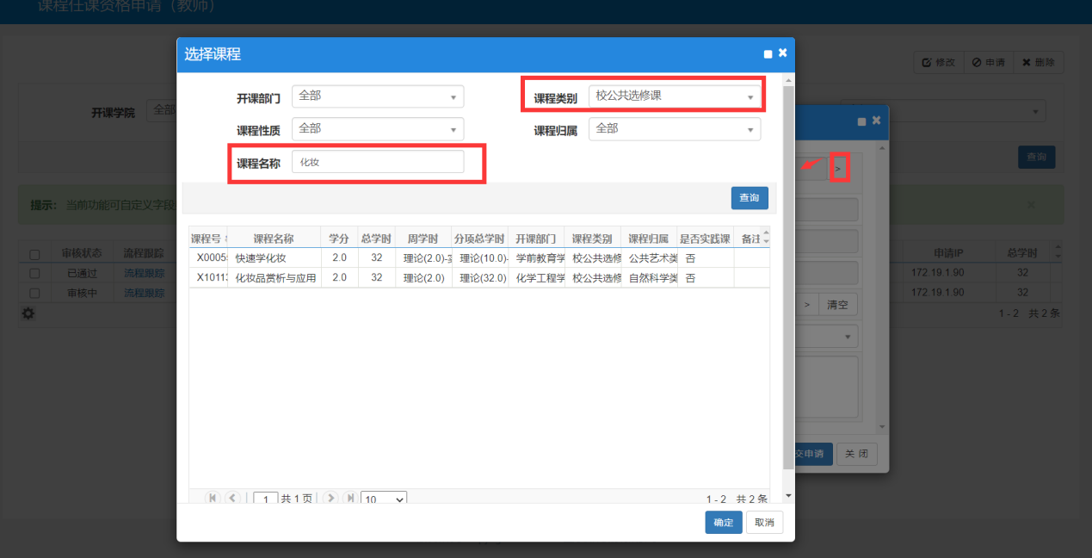

点中 选择的课程，“确定”即可。

完善其他信息，如开课校区(带*为必填)，教学班容量，是否允许扩容、申请原因等。

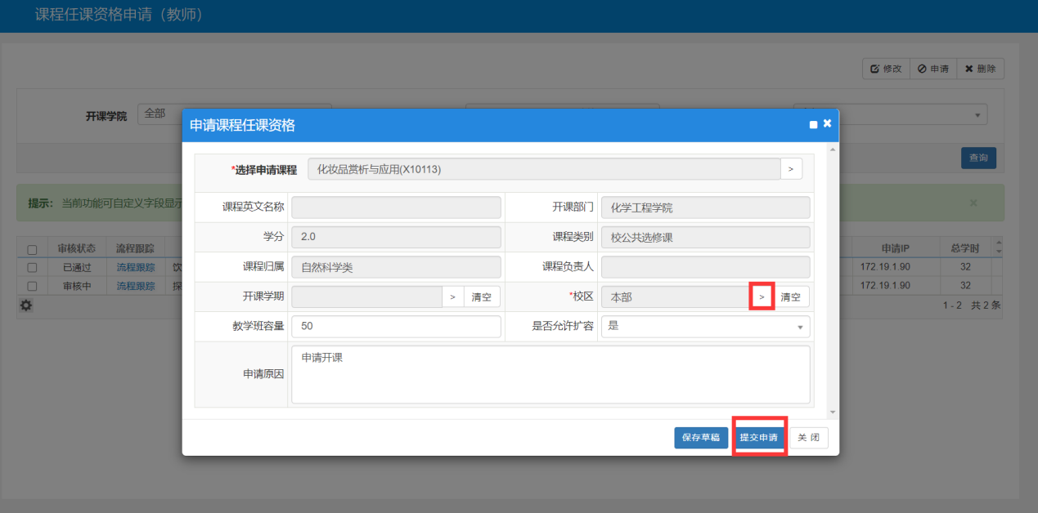

点击“提交申请”即可。

申请的课程列表中可查看审核状态、查看审核进度（点击“流程跟踪”即可）

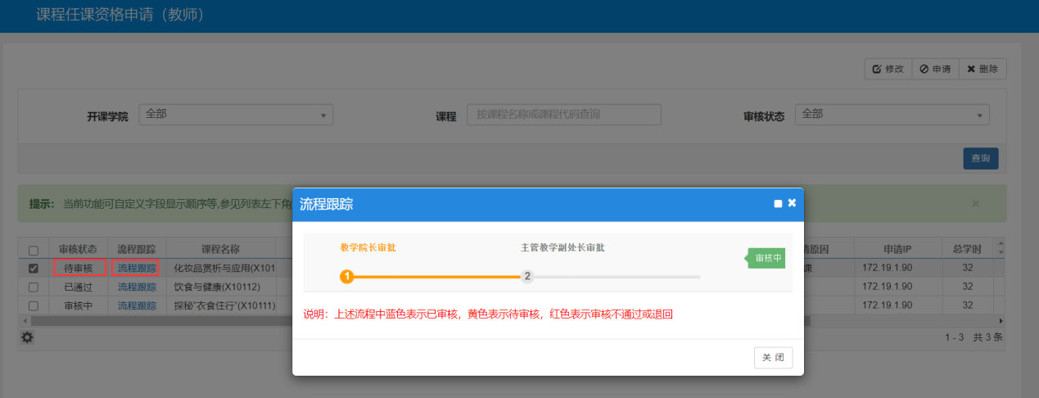

**请注意跟踪流程，待主管教务处副处长审核通过之后，需进行程序二**。

程序二：**校公共选修课教学班申请**

操作路径：信息维护----🡪通识选修课确认

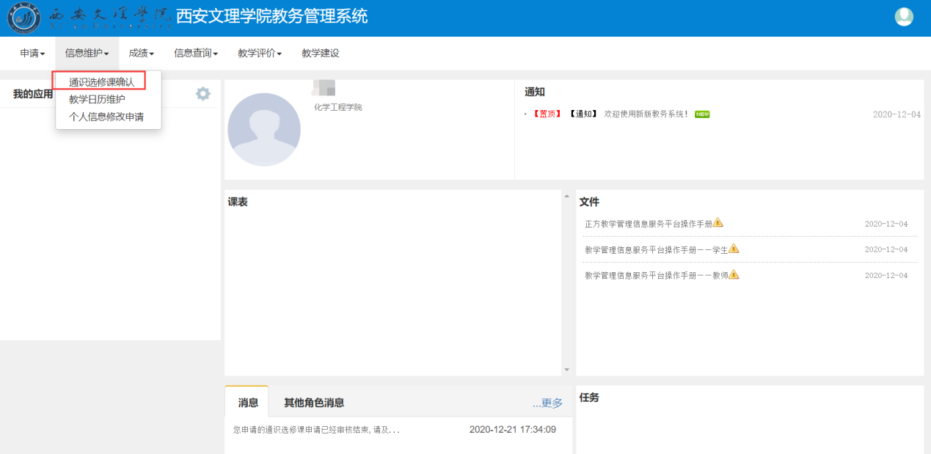

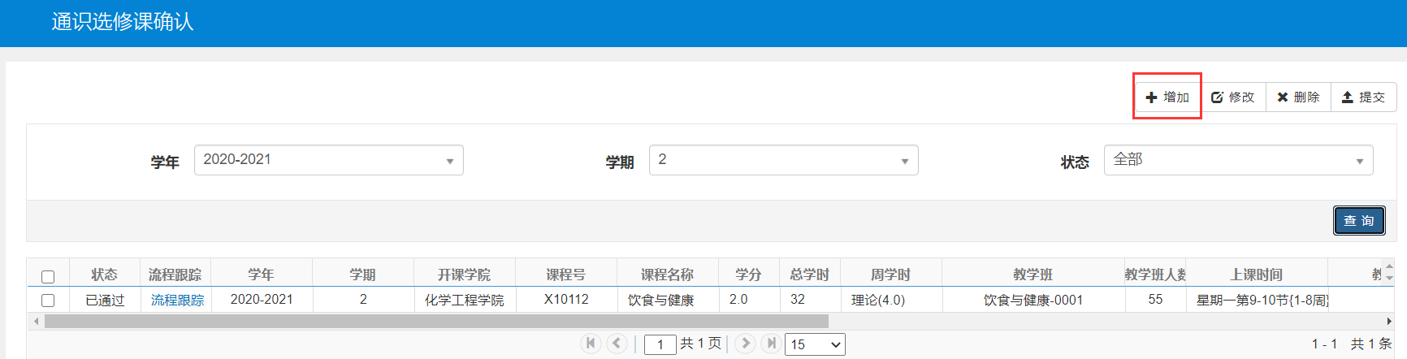

点击“增加” 弹出课程任务页面，选择需要开教学班的课程，完善对应信息。

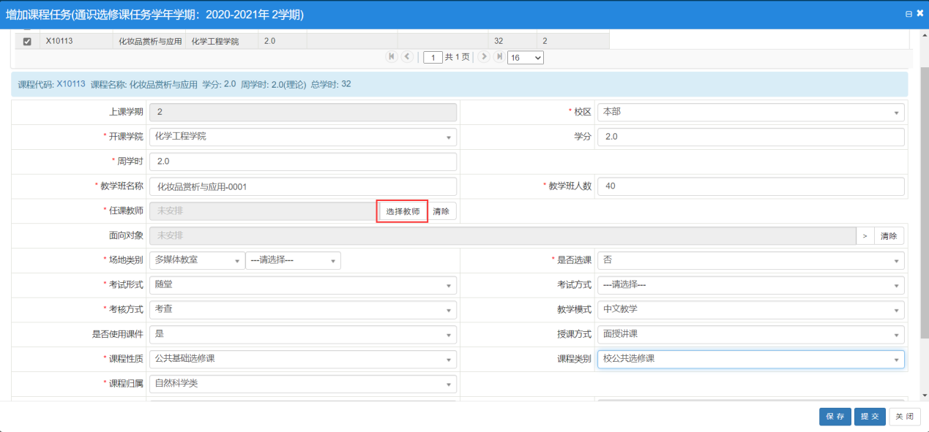

点击“选择老师”，弹出页面，默认只显示申请者个人；

开课周次默认1-16周，点击“全不选” 按住鼠标左键拖动 选择好开课的周次；

选择开课的时间（如：星期三第9-10节）

点击“确定即可”

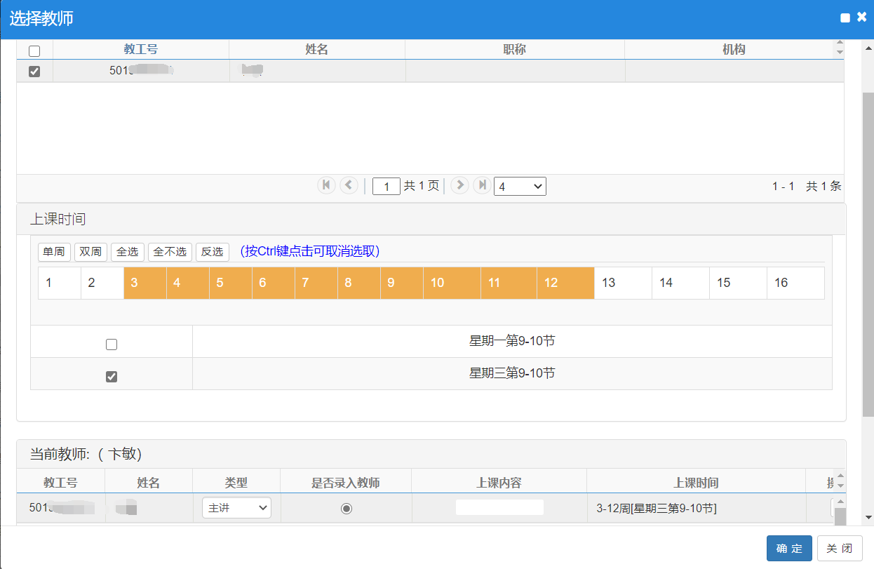

信息完善后，**切记先点击“保存”。**

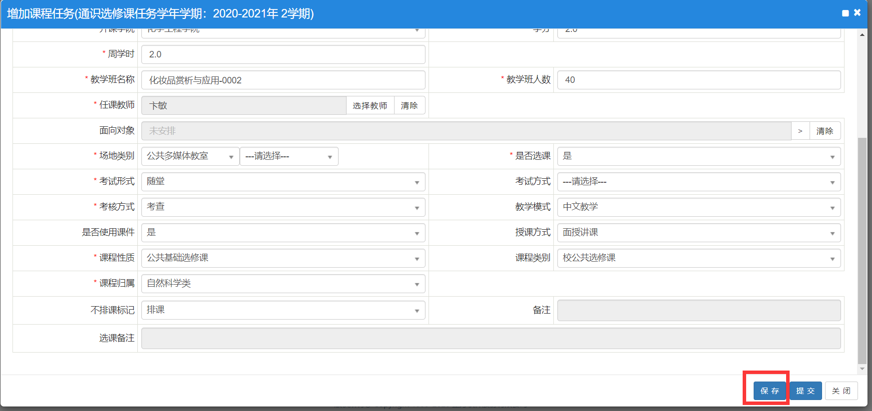

然后，勾选对应记录，进行提交

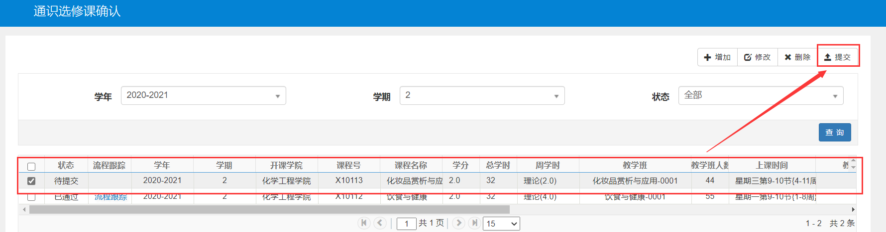

如果该课程需要开多个教学班，继续增加即可。